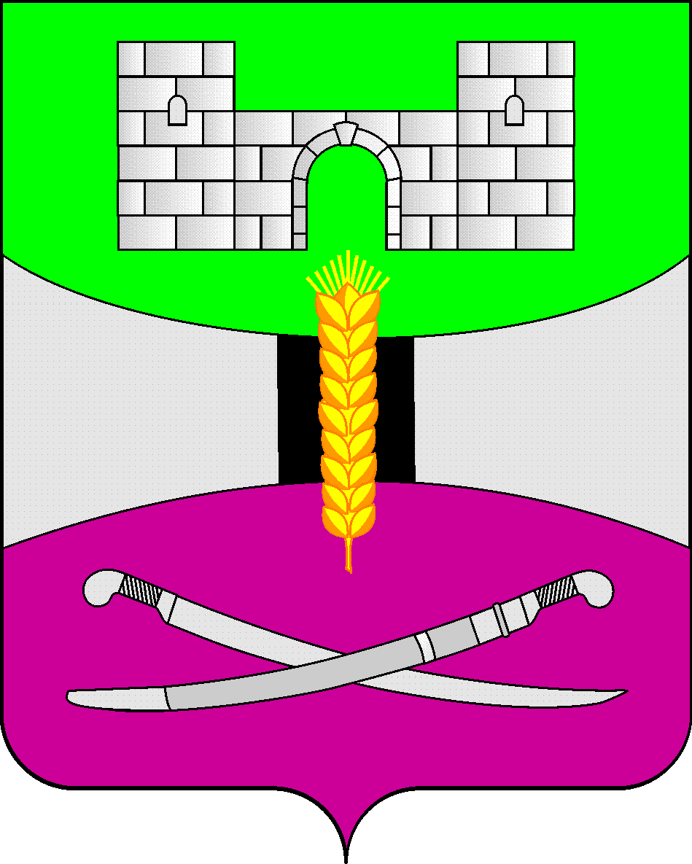

АДМИНИСТРАЦИЯ МУНИЦИПАЛЬНОГО ОБРАЗОВАНИЯ

ЩЕРБИНОВСКИЙ РАЙОН

ПОСТАНОВЛЕНИЕ

**от 29.08.2023 № 716**

ст-ца Старощербиновская

**О внесении изменений в постановление администрации**

**муниципального образования Щербиновский район**

**от 30 октября 2017 года № 680 «Об утверждении муниципальной**

**программы муниципального образования Щербиновский район**

**«Комплексное развитие муниципального образования**

**Щербиновский район в сфере строительства,**

**жилищно-коммунального хозяйства»**

В соответствии с Федеральным законом от 6 октября 2003 года № 131-ФЗ «Об общих принципах организации местного самоуправления в Российской Федерации», Уставом муниципального образования Щербиновский район, постановлениями администрации муниципального образования Щербиновский район от 7 июля 2014 года № 341 «О порядке принятия решения о разработке, формировании, реализации и оценке эффективности реализации муниципальных программ муниципального образования Щербиновский район», от 21 июля 2017 года № 427 «Об утверждении перечня муниципальных программ муниципального образования Щербиновский район» п о с т а н о в л я ю:

1. Утвердить изменения, вносимые в постановление администрации муниципального образования Щербиновский район от 30 октября 2017 года № 680 «Об утверждении муниципальной программы муниципального образования Щербиновский район «Комплексное развитие муниципального образования Щербиновский район в сфере строительства, жилищно-коммунального хозяйства» (прилагаются).

2. Отделу по взаимодействию с органами местного самоуправления администрации муниципального образования Щербиновский район (Терещенко) разместить настоящее постановление на официальном сайте администрации муниципального образования Щербиновский район.

3. Отделу муниципальной службы, кадровой политики и делопроизводства администрации муниципального образования Щербиновский район (Гусева) опубликовать настоящее постановление в периодическом печатном издании «Информационный бюллетень органов местного самоуправления муниципального образования Щербиновский район».

4. Постановление вступает в силу на следующий день после его официального опубликования.

Исполняющий полномочия главы

муниципального образования

Щербиновский район С.Ю. Дормидонтов

|  |  |
| --- | --- |
|  | ПРИЛОЖЕНИЕ |
|  | УТВЕРЖДЕНЫ  постановлением администрации  муниципального образования  Щербиновский район  от 29.08.2023 № 716 |

**ИЗМЕНЕНИЯ,**

**вносимые в постановление администрации**

**муниципального образования Щербиновский район**

**от 30 октября 2017 года № 680 «Об утверждении муниципальной**

**программы муниципального образования Щербиновский район**

**«Комплексное развитие муниципального образования Щербиновский**

**район в сфере строительства, жилищно-коммунального хозяйства»**

В приложении к постановлению:

1. Приложение № 1 к подпрограмме «Организация деятельности в сфере обращения с твердыми коммунальными отходами на территории муниципального образования Щербиновский район» изложить в следующей редакции:

|  |  |
| --- | --- |
|  | «ПРИЛОЖЕНИЕ № 1  к подпрограмме  «Организация деятельности  в сфере обращения с твердыми  коммунальными отходами  на территории муниципального  образования Щербиновский район» |

**ПЕРЕЧЕНЬ МЕРОПРИЯТИЙ ПОДПРОГРАММЫ**

**«Организация деятельности в сфере обращения с твердыми коммунальными отходами**

**на территории муниципального образования Щербиновский район»**

|  |  |  |  |  |  |  |  |  |  |  |  |  |  |  |  |
| --- | --- | --- | --- | --- | --- | --- | --- | --- | --- | --- | --- | --- | --- | --- | --- |
| № п/п | Наименование мероприятия | Годы реализации | Объем финансирования, рублей | | | | | | | | | Непосредственный результат реализации мероприятия | | | Участник муниципальной программы, исполнитель мероприятия** |
| в разрезе источников финансирования | | | | | | | | |
| всего | | | федеральный бюджет | | краевой бюджет | местные бюджеты | | внебюджетные источники |
| 1 | 2 | 3 | 4 | | | 5 | | 6 | 7 | | 8 | 9 | | | 10 |
| 1 | Цель | Улучшение экологической ситуации в муниципальном образовании Щербиновский район | | | | | | | | | | | | | |
| 1.1 | Задача | Достижение экологической безопасности населения за счет уменьшения негативного влияния на окружающую среду твердых бытовых отходов путем ликвидации свалок. | | | | | | | | | | | | | |
| 1.1.1 | Мероприятие № 1  «Ликвидация несанкционированных свалок, в том числе: | 2019 год | | 77 000,00 | 0,00 | | 0,00 | | | 77 000,00 | 0,00 | | Ликвидация существующих свалок | администрация муниципального образования Щербиновский район (далее – администрация МОЩР); муниципальное бюджетное учреждение «Хозяйственно-эксплуатационная служба» муниципального образования Щербиновский район | |
| 2020 год | | 1 302 375,00 | 0,00 | | 0,00 | | | 1 302 375,00 | 0,00 | |
| 2021 год | | 3 917 679,32 | 0,00 | | 0,00 | | | 3 917 679,32 | 0,00 | |
| 2022 год | | 3 991 638,78 | 0,00 | | 0,00 | | | 3 991 638,78 | 0,00 | |
| 2023 год | | 4 000 200,00 | 0,00 | | 0,00 | | | 4 000 200,00 | 0,00 | |
| 2024 год | | 4 000 200,00 | 0,00 | | 0,00 | | | 4 000 200,00 | 0,00 | |
| 2025 год | | 4 000 200,00 | 0,00 | | 0,00 | | | 4 000 200,00 | 0,00 | |
| итого | | 21 289 293,10 | 0,00 | | 0,00 | | | 21 289 293,10 | 0,00 | |
| 1 | 2 | 3 | | 4 | 5 | | 6 | | | 7 | 8 | | 9 | 10 | |
| 1.1.1.1 | на земельном участке с кадастровым номером 23:36:0301000:226 (адрес: Краснодарский край, Щербиновский район, в 1800 км. восточнее с. Николаевка) | 2019 год | | 77 000,00 | 0,00 | | 0,00 | | | 77 000,00 | 0,00 | | Ликвидация существующей свалки | администрация МОЩР; | |
| 2020 год | | 275 625,00 | 0,00 | | 0,00 | | | 275 625,00 | 0,00 | |
| 2021 год | | 653 400,00 | 0,00 | | 0,00 | | | 653 400,00 | 0,00 | |
| 2022 год | | 666 692,73 | 0,00 | | 0,00 | | | 666 692,73 | 0,00 | |
| 2023 год | | 0,00 | 0,00 | | 0,00 | | | 0,00 | 0,00 | |
| 2024 год | | 666 700,00 | 0,00 | | 0,00 | | | 666 700,00 | 0,00 | |
| 2025 год | | 666 700,00 | 0,00 | | 0,00 | | | 666 700,00 | 0,00 | |
| итого | | 3 006 117,73 | 0,00 | | 0,00 | | | 3 006 117,73 | 0,00 | |
| 1.1.1.2 | на земельном участке с кадастровым номером 23:36:0701000:708 (адрес: Краснодарский край, Щербиновский район, ст. Старощербиновская) | 2019 год | | 0,00 | 0,00 | | 0,00 | | | 0,00 | 0,00 | | Ликвидация существующей свалки | администрация МОЩР; муниципальное бюджетное учреждение «Хозяйственно-эксплуатационная служба» муниципального образования Щербиновский район (далее – МБУ «ХЭС» МО ЩР) | |
| 2020 год | | 200 000,00 | 0,00 | | 0,00 | | | 200 000,00 | 0,00 | |
| 2021 год | | 666 693,32 | 0,00 | | 0,00 | | | 666 693,32 | 0,00 | |
| 2022 год | | 658 358,35 | 0,00 | | 0,00 | | | 658 358,35 | 0,00 | |
| 2023 год | | 666 700,00 | 0,00 | | 0,00 | | | 666 700,00 | 0,00 | |
| 2024 год | | 666 700,00 | 0,00 | | 0,00 | | | 666 700,00 | 0,00 | |
| 2025 год | | 666 700,00 | 0,00 | | 0,00 | | | 666 700,00 | 0,00 | |
| итого | | 3 525 151,67 | 0,00 | | 0,00 | | | 3 525 151,67 | 0,00 | |
| 1.1.1.3 | на земельном участке с кадастровым номером 23:36:0801000:556 (адрес: Краснодарский край, Щербиновский район, в 700 м. западнее ст. Новощербиновская Щербиновского района) | 2019 год | | 0,00 | 0,00 | | 0,00 | | | 0,00 | 0,00 | | Ликвидация существующей свалки | администрация МОЩР; | |
| 2020 год | | 275 625,00 | 0,00 | | 0,00 | | | 275 625,00 | 0,00 | |
| 2021 год | | 646 000,00 | 0,00 | | 0,00 | | | 646 000,00 | 0,00 | |
| 2022 год | | 666 698,77 | 0,00 | | 0,00 | | | 666 698,77 | 0,00 | |
| 2023 год | | 0,00 | 0,00 | | 0,00 | | | 0,00 | 0,00 | |
| 2024 год | | 666 700,00 | 0,00 | | 0,00 | | | 666 700,00 | 0,00 | |
| 2025 год | | 666 700,00 | 0,00 | | 0,00 | | | 666 700,00 | 0,00 | |
| итого | | 2 921 723,77 | 0,00 | | 0,00 | | | 2 921 723,77 | 0,00 | |
| 1.1.1.4 | на земельном участке с кадастровым номером 23:36:0501000:479 (адрес: Краснодарский край, Щербиновский район, с.Екатериновка) | 2019 год | | 0,00 | 0,00 | | 0,00 | | | 0,00 | 0,00 | | Ликвидация существующей свалки | администрация МОЩР; | |
| 2020 год | | 275 600,00 | 0,00 | | 0,00 | | | 275 600,00 | 0,00 | |
| 2021 год | | 654 500,00 | 0,00 | | 0,00 | | | 654 500,00 | 0,00 | |
| 2022 год | | 666 698,77 | 0,00 | | 0,00 | | | 666 698,77 | 0,00 | |
| 2023 год | | 1 500 000,46 | 0,00 | | 0,00 | | | 1 500 000,46 | 0,00 | |
| 2024 год | | 666 700,00 | 0,00 | | 0,00 | | | 666 700,00 | 0,00 | |
| 2025 год | | 666 700,00 | 0,00 | | 0,00 | | | 666 700,00 | 0,00 | |
| итого | | 4 430 199,23 | 0,00 | | 0,00 | | | 4 430 199,23 | 0,00 | |
| 1 | 2 | 3 | | 4 | 5 | | 6 | | | 7 | 8 | | 9 | 10 | |
| 1.1.1.5 | на земельном участке с кадастровым номером 23:36:0501000:390 (адрес: Краснодарский край, Щербиновский район, в 2000 м. южнее с. Шабельское) | 2019 год | | 0,00 | 0,00 | | 0,00 | | | 0,00 | 0,00 | | Ликвидация существующей свалки | администрация МОЩР; | |
| 2020 год | | 275 525,00 | 0,00 | | 0,00 | | | 275 525,00 | 0,00 | |
| 2021 год | | 643 750,00 | 0,00 | | 0,00 | | | 643 750,00 | 0,00 | |
| 2022 год | | 666 598,40 | 0,00 | | 0,00 | | | 666 598,40 | 0,00 | |
| 2023 год | | 1 500 000,46 | 0,00 | | 0,00 | | | 1 500 000,46 | 0,00 | |
| 2024 год | | 666 700,00 | 0,00 | | 0,00 | | | 666 700,00 | 0,00 | |
| 2025 год | | 666 700,00 | 0,00 | | 0,00 | | | 666 700,00 | 0,00 | |
| итого | | 4 419 273,86 | 0,0 | | 0,00 | | | 4 419 273,86 | 0,00 | |
| 1.1.1.6 | на земельном участке с кадастровым номером 23:36:0601004:67 (адрес: Краснодарский край, Щербиновский район, в 150 м. на север от п. Щербиновский | 2019 год | | 0,00 | 0,00 | | 0,00 | | | 0,00 | 0,00 | | Ликвидация существующей свалки | администрация МОЩР; | |
| 2020 год | | 0,00 | 0,00 | | 0,00 | | | 0,00 | 0,00 | |
| 2021 год | | 653 336,00 | 0,00 | | 0,00 | | | 653 336,00 | 0,00 | |
| 2022 год | | 666 591,76 | 0,00 | | 0,00 | | | 666 591,76 | 0,00 | |
| 2023 год | | 333 499,08 | 0,00 | | 0,00 | | | 333 499,08 | 0,00 | |
| 2024 год | | 666 700,00 | 0,00 | | 0,00 | | | 666 700,00 | 0,00 | |
| 2025 год | | 666 700,00 | 0,00 | | 0,00 | | | 666 700,00 | 0,00 | |
| итого | | 2 986 826,84 | 0,00 | | 0,00 | | | 2 986 826,84 | 0,00 | |
| 1.1.2 | Мероприятие № 2  «Создание и содержание мест (площадок) накопления твердых коммунальных отходов на территории муниципального образования Щербиновский район» | 2019 год | | 0,00 | 0,00 | | 0,00 | | | 0,00 | 0,00 | | Создание и содержание мест (площадок) накопления твердых коммунальных отходов | администрация МОЩР; | |
| 2020 год | | 814 406,59 | 0,00 | | 0,00 | | | 814 406,59 | 0,00 | |
| 2021 год | | 889 893,65 | 0,00 | | 0,00 | | | 889 893,65 | 0,00 | |
| 2022 год | | 5 083 583,83 | 0,00 | | 3 519 200,00 | | | 1 564 383,83 | 0,00 | |
| 2023 год | | 526 500,00 | 0,0 | | 0,00 | | | 526 500,00 | 0,00 | |
| 2024 год | | 0,00 | 0,00 | | 0,00 | | | 0,00 | 0,00 | |
| 2025 год | | 0,00 | 0,00 | | 0,00 | | | 0,00 | 0,00 | |
| итого | | 7 314 384,07 | 0,00 | | 3 519 200,00 | | | 3 795 184,07 | 0,00 | |
| 1 | 2 | 3 | | 4 | 5 | | 6 | | | 7 | 8 | | 9 | 10 | |
| 1.1.2.1 | Участие в организации деятельности по накоплению (в том числе раздельному) и транспортированию твердых коммунальных отходов (приобретение контейнеров для раздельного накопления твердых коммунальных отходов) | 2019 год | | 0,00 | 0,00 | | 0,00 | | | 0,00 | 0,00 | | Закупка металлических контейнеров для раздельного накопления ТКО в количестве 186 штук | администрация МОЩР | |
| 2020 год | | 0,00 | 0,00 | | 0,00 | | | 0,00 | 0,00 | |
| 2021 год | | 0,00 | 0,00 | | 0,00 | | | 0,00 | 0,00 | |
| 2022 год | | 3 999 080,00 | 0,00 | | 3 519 200,00 | | | 479 880,00 | 0,00 | |
| 2023 год | | 0,00 | 0,00 | | 0,00 | | | 0,00 | 0,00 | |
| 2024 год | | 0,00 | 0,00 | | 0,00 | | | 0,00 | 0,00 | |
| 2025 год | | 0,00 | 0,00 | | 0,00 | | | 0,00 | 0,00 | |
| итого | | 3 999 080,00 | 0,00 | | 3 519 200,00 | | | 479 880,00 | 0,00 | |
| 1.1.2.2 | Обслуживание мест (площадок) накопления твердых коммунальных отходов на территории муниципального образования Щербиновский район | 2019 год | | 0,00 | 0,00 | | 0,00 | | | 0,00 | 0,00 | | 0,00 | администрация МОЩР; МБУ «ХЭС» МО ЩР | |
| 2020 год | | 0,00 | 0,00 | | 0,00 | | | 0,00 | 0,00 | | 0,00 |
| 2021 год | | 0,00 | 0,00 | | 0,00 | | | 0,00 | 0,00 | | 0,00 |
| 2022 год | | 0,00 | 0,00 | | 0,00 | | | 0,00 | 0,00 | | 0,00 |
| 2023 год | | 526 500,00 | 0,00 | | 0,00 | | | 526 500,00 | 0,00 | | 0,00 |
| 2024 год | | 0,00 | 0,00 | | 0,00 | | | 0,00 | 0,00 | | 0,00 |
| 2025 год | | 0,00 | 0,00 | | 0,00 | | | 0,00 | 0,00 | | 0,00 |
| итого | | 526 500,00 | 0,00 | | 0,00 | | | 526 500,00 | 0,00 | | 0,00 |
| 1.1.3 | Мероприятие № 3 «Информирование населения в части экологического воспитания, разработка и размещение информационных материалов» | 2022 год | | 0,00 | 0,00 | | 0,00 | | | 0,00 | 0,00 | | Информирование населения в части экологического воспитания | администрация МОЩР; управление образования | |
| 2023 год | | 0,00 | 0,00 | | 0,00 | | | 0,00 | 0,00 | |
| 2024 год | | 0,00 | 0,00 | | 0,00 | | | 0,00 | 0,00 | |
| 2025 год | | 0,00 | 0,00 | | 0,00 | | | 0,00 | 0,00 | |
| итого | | 0,00 | 0,00 | | 0,00 | | | 0,00 | 0,00 | |
| 1.1.3.1 | Экологическое воспитание, информирование населения | 2022 год | | 0,00 | 0,00 | | 0,00 | | | 0,00 | 0,00 | | Информирование населения | администрация МОЩР; управление образования | |
| 2023 год | | 0,00 | 0,00 | | 0,00 | | | 0,00 | 0,00 | |
| 2024 год | | 0,00 | 0,00 | | 0,00 | | | 0,00 | 0,00 | |
| 2025 год | | 0,00 | 0,00 | | 0,00 | | | 0,00 | 0,00 | |
| итого | | 0,00 | 0,00 | | 0,00 | | | 0,00 | 0,00 | |
| 1.1.3.2 | Разработка и размещение информационных материалов | 2022 год | | 0,00 | 0,00 | | 0,00 | | | 0,00 | 0,00 | | Размещение информационных материалов | администрация МОЩР; | |
| 2023 год | | 0,00 | 0,00 | | 0,00 | | | 0,00 | 0,00 | |
| 2024 год | | 0,00 | 0,00 | | 0,00 | | | 0,00 | 0,00 | |
| 2025 год | | 0,00 | 0,00 | | 0,00 | | | 0,000 | 0,00 | |
| итого | | 0,00 | 0,00 | | 0,00 | | | 0,00 | 0,00 | |
| 1 | 2 | 3 | | 4 | 5 | | 6 | | | 7 | 8 | | 9 | 10 | |
|  | Итого | 2019 год | | 77 000,00 | 0,00 | | 0,00 | | | 77 000,00 | 0,00 | |  |  | |
| 2020 год | | 2 116 781,59 | 0,00 | | 0,00 | | | 2 116 781,59 | 0,00 | |
| 2021 год | | 4 807 572,97 | 0,00 | | 0,00 | | | 4 807 572,97 | 0,00 | |
| 2022 год | | 9 075 222,61 | 0,00 | | 3 519 200,00 | | | 5 556 022,61 | 0,00 | |
| 2023 год | | 4 526 700,00 | 0,0 | | 0,0 | | | 4 526 700,00 | 0,0 | |
|  |  | 2024 год | | 4 000 200,00 | 0,00 | | 0,00 | | | 4 000 200,00 | 0,00 | |
|  |  | 2025 год | | 4 000 200,00 | 0,00 | | 0,00 | | | 4 000 200,00 | 0,00 | |
|  | Всего в подпрограмме |  | | 28 603 677,17 | 0,00 | | 3 519 200,00 | | | 25 084 477,17 | 0,00 | |

».

Начальник отдела по вопросам строительства,

жилищно-коммунального хозяйства и транспорта

администрации муниципального образования Щербиновский район В.И. Щербина